**Отчет о мероприятиях IV Всероссийской акции «Стоп ВИЧ/СПИД»**

**с 20 ноября по 3 декабря 2017 года**

В рамках IV Всероссийской акции «Стоп ВИЧ/СПИД» в нашей школе прошли следующие мероприятия:

- Оформление стенда «Должен знать!»;

- Проведен социальный опрос среди учащихся и родителей на проверку знаний по теме «ВИЧ/ СПИД»;

- Проведена Фото акция «Красная ленточка»;

- Прошла раздача листовок отрядом ЮДП жителям микрорайона;

- Учащиеся школы приняли активное участие в интернет-опросе в области профилактики распространения\ ВИЧ/СПИД.

Главная цель акции – формирование убеждения в необходимости соблюдения здорового образа жизни с целью профилактики ВИЧ – инфекции.

**Оформление стенда «Должен знать»**

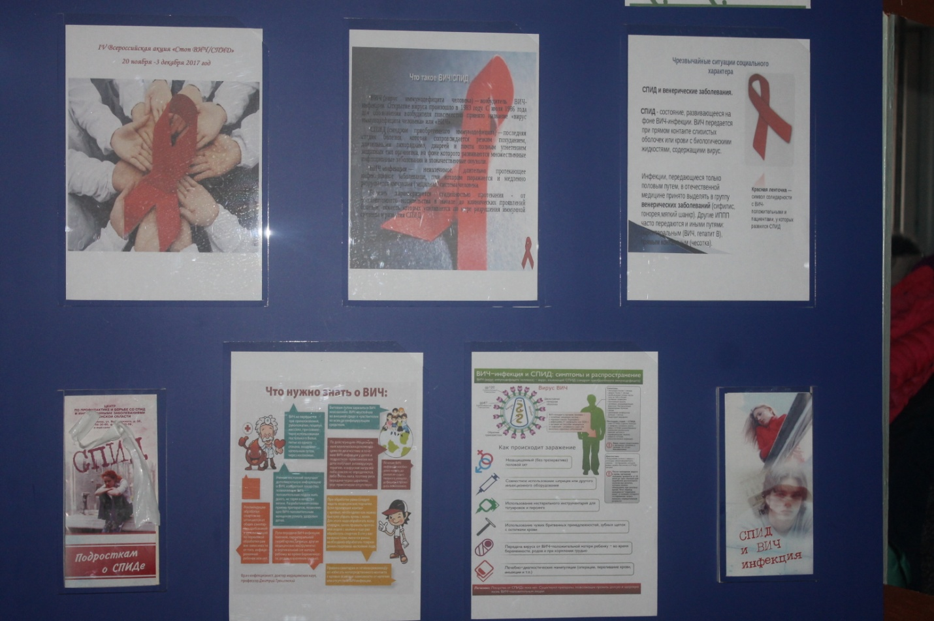

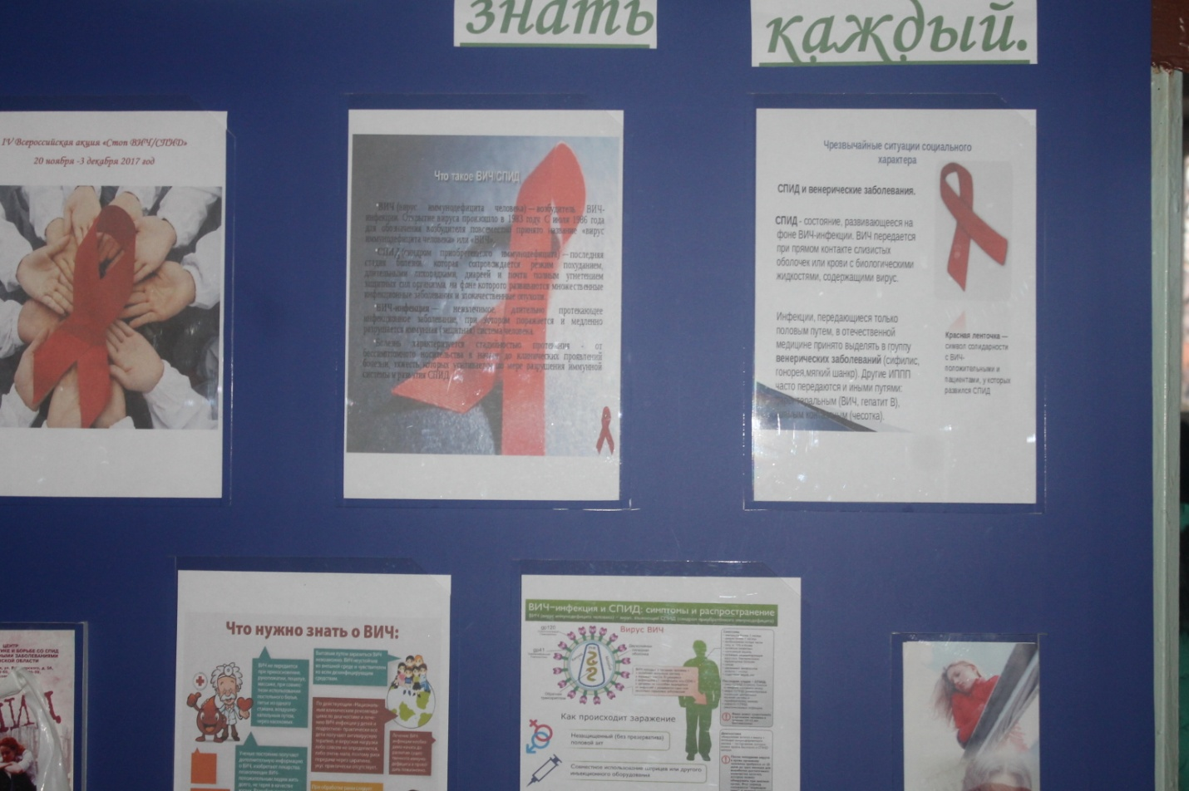

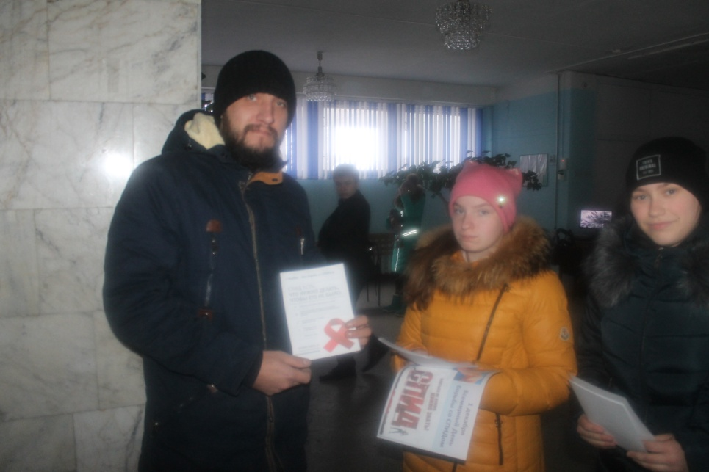**Раздача информационных листовок для жителей микрорайона**

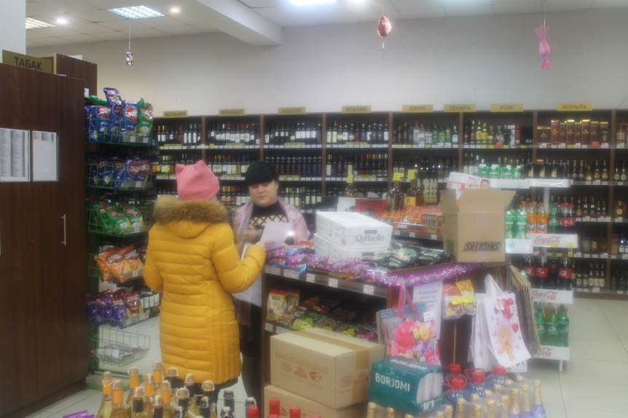

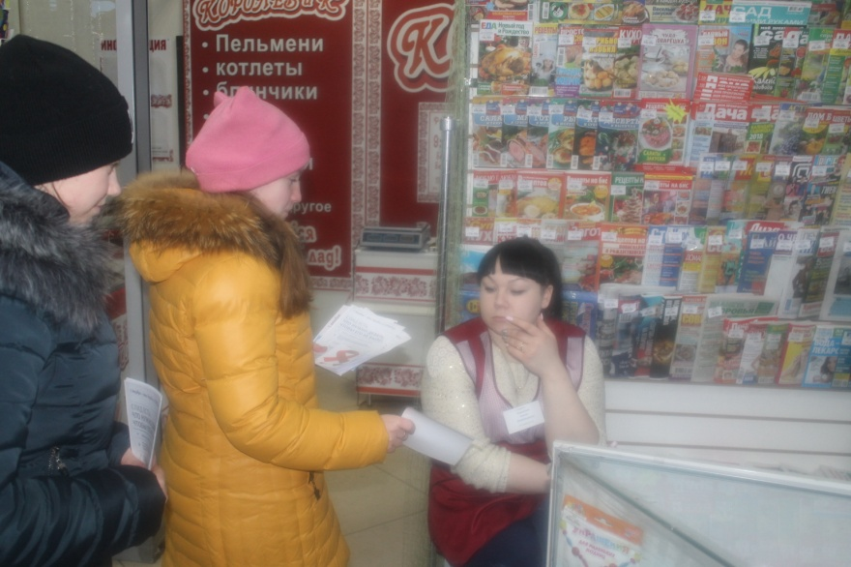

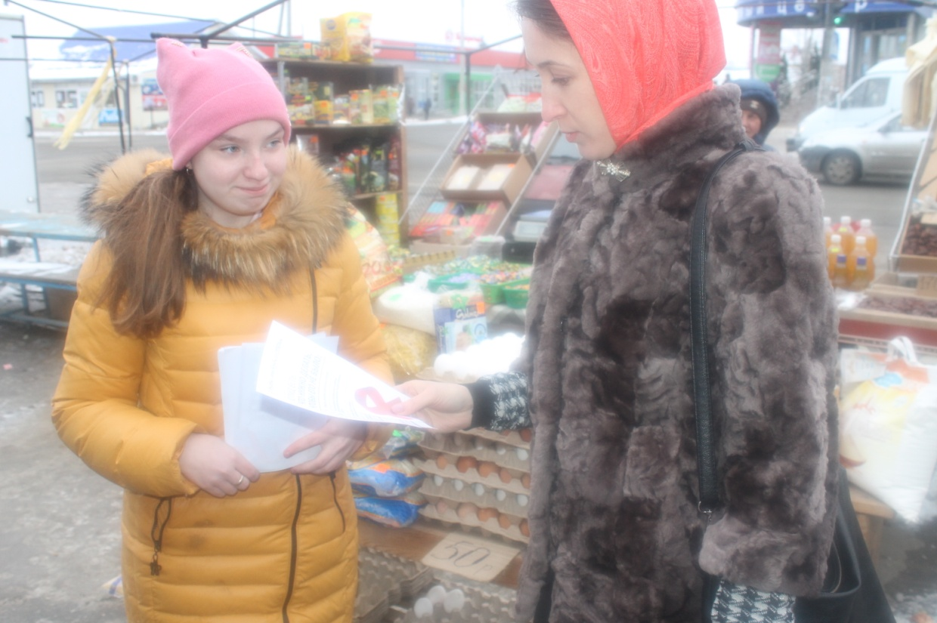

**Расклейка листовок в микрорайоне**

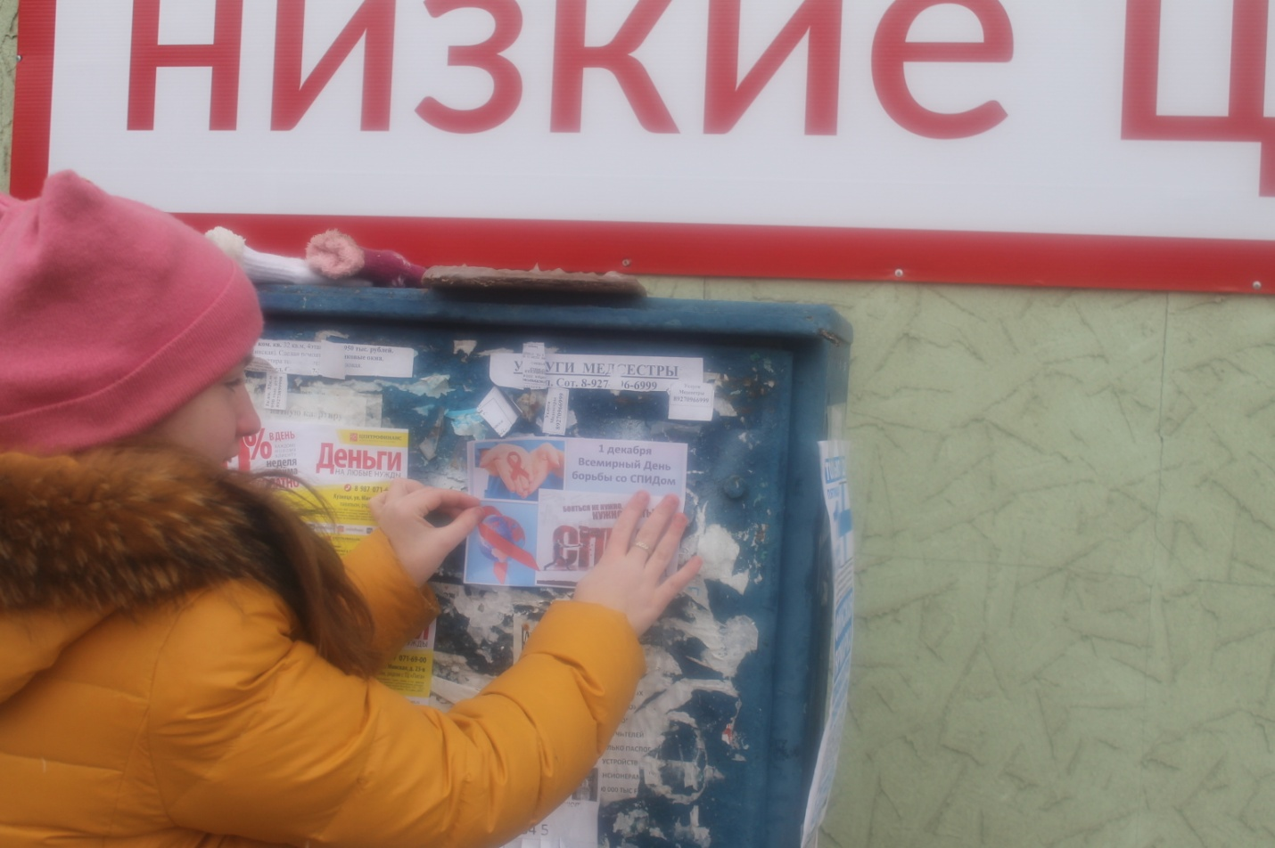

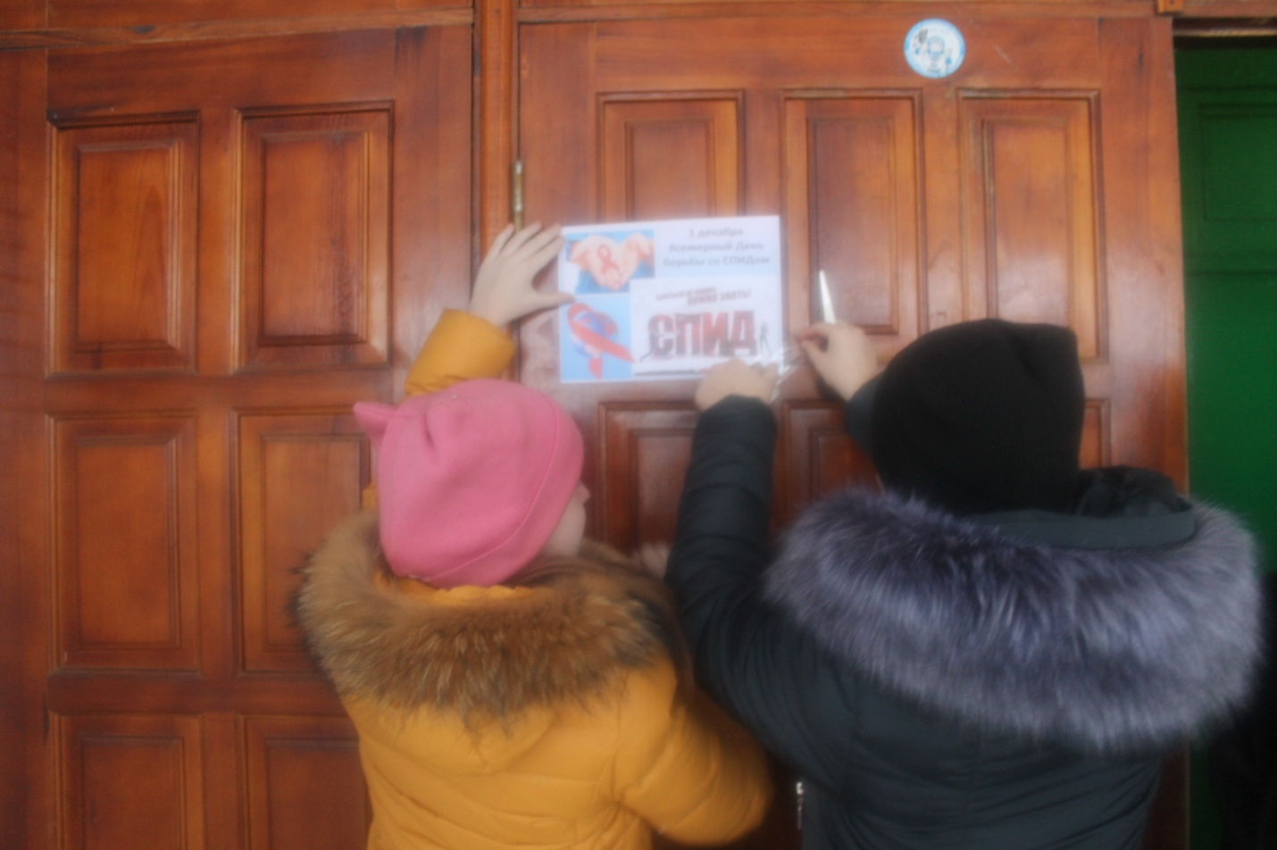

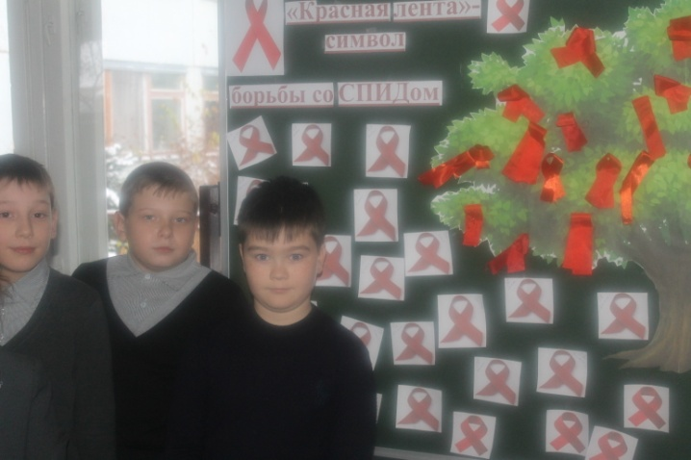**Фото акция «Красная ленточка»**

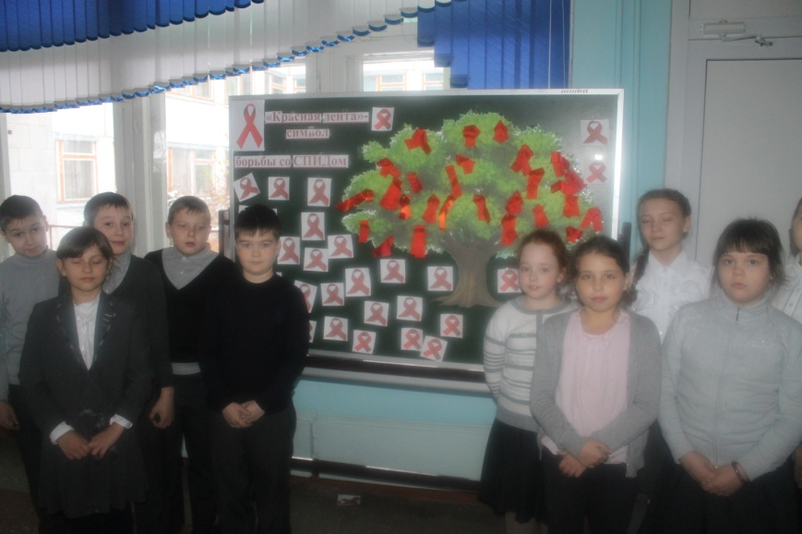

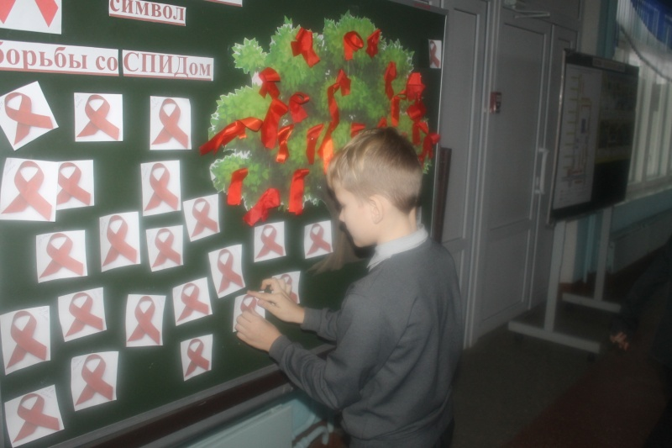

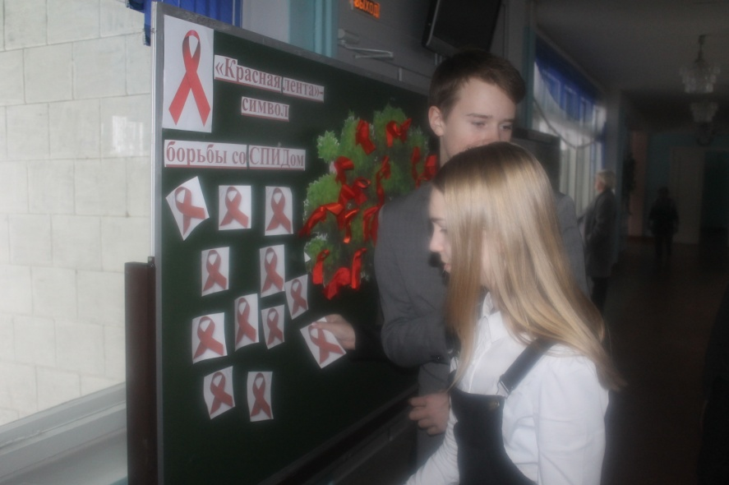

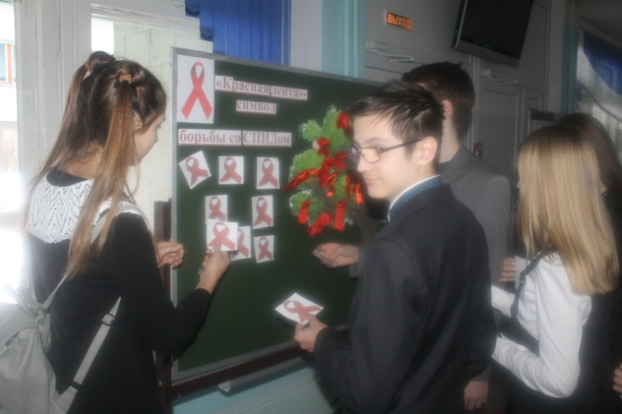

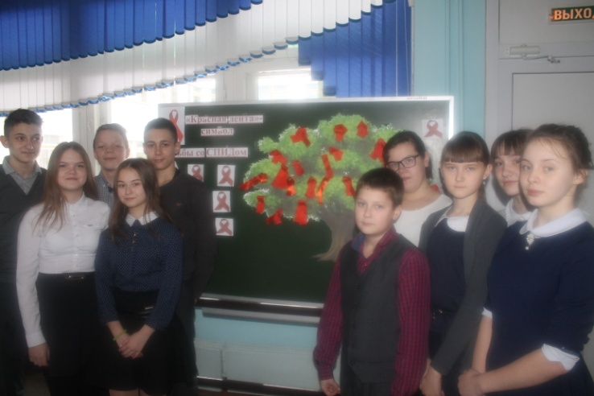

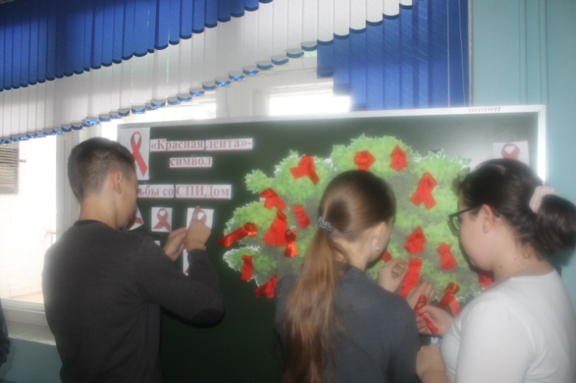

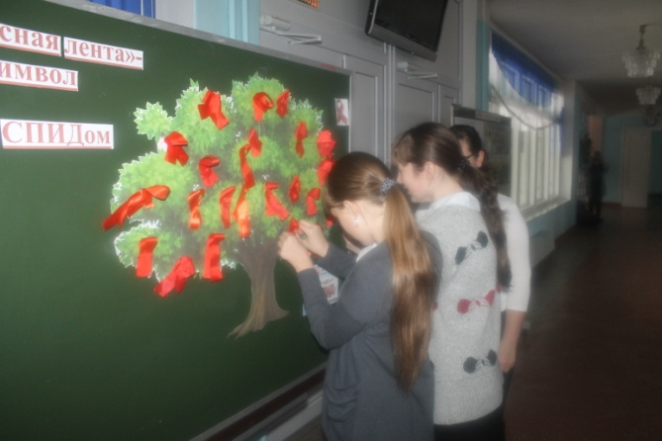**Фото акция «Красная ленточка»**

